AUTÓGRAFO Nº 031/2026
PROJETO DE LEI Nº 121/2026 - DO EXECUTIVO

“Dispõe sobre a Revisão Geral dos vencimentos, salários, proventos e demais parcelas remuneratórias dos servidores municipais, para a Data-Base de maio de 2026 em cumprimento à Constituição Federal e Leis Complementares Municipais nº 096/2018, 097/2018 e 098/2018.”

MARCOS FERREIRA GODOY, Prefeito do Município de Itapevi/SP, no uso das atribuições que lhe são conferidas pelo artigo 48 da Lei Orgânica;

FAZ SABER – que a CÂMARA MUNICIPAL DE ITAPEVI aprovou e ele sanciona e promulga a seguinte Lei:
Art. 1º Concede-se a todos os servidores efetivos, a revisão geral dos vencimentos descrita no art. 37, X, da Constituição da República de 1988, no percentual de 4,20% (quatro virgula vinte por cento), a qual incidirá a partir do dia primeiro de maio de 2026.
Art. 2º Nos mesmos termos estabelecidos pelo art. 37, X, da Constituição da República de 1988, o percentual da revisão geral dos vencimentos previsto no artigo 1º desta Lei será também aplicado aos servidores em regime CLT.
Art. 3º As despesas decorrentes da execução desta Lei correrão por conta das dotações orçamentárias próprias, suplementadas se necessário.
Art. 4º Esta Lei entra em vigor na data de sua publicação, surtindo seus efeitos em 1º de maio de 2026, revogadas as disposições em contrário.

Câmara Municipal de Itapevi, 28 de abril de 2026.
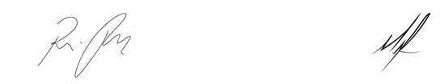

Rafael Alan de Moraes Romeiros Mauricio Alonso Murakami
Presidente 1º Secretário

